Задача 1.2. Составьте математическую модель этого импульса, используя комбинацию функций включения σ. U=10V, τ= 1 ms.
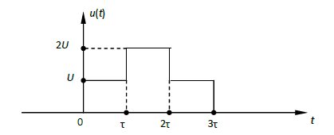

Задача 2.2. С помощью импульсной характеристики цепи (рис. 2.2-2) найдите её реакцию на треугольный импульс (рис. 2.2-1)
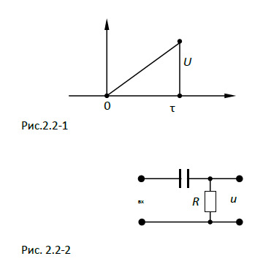
С= 0,02 мкФ, R = 1 кОм , U = 20 В, τ = 2 мс.

